附件

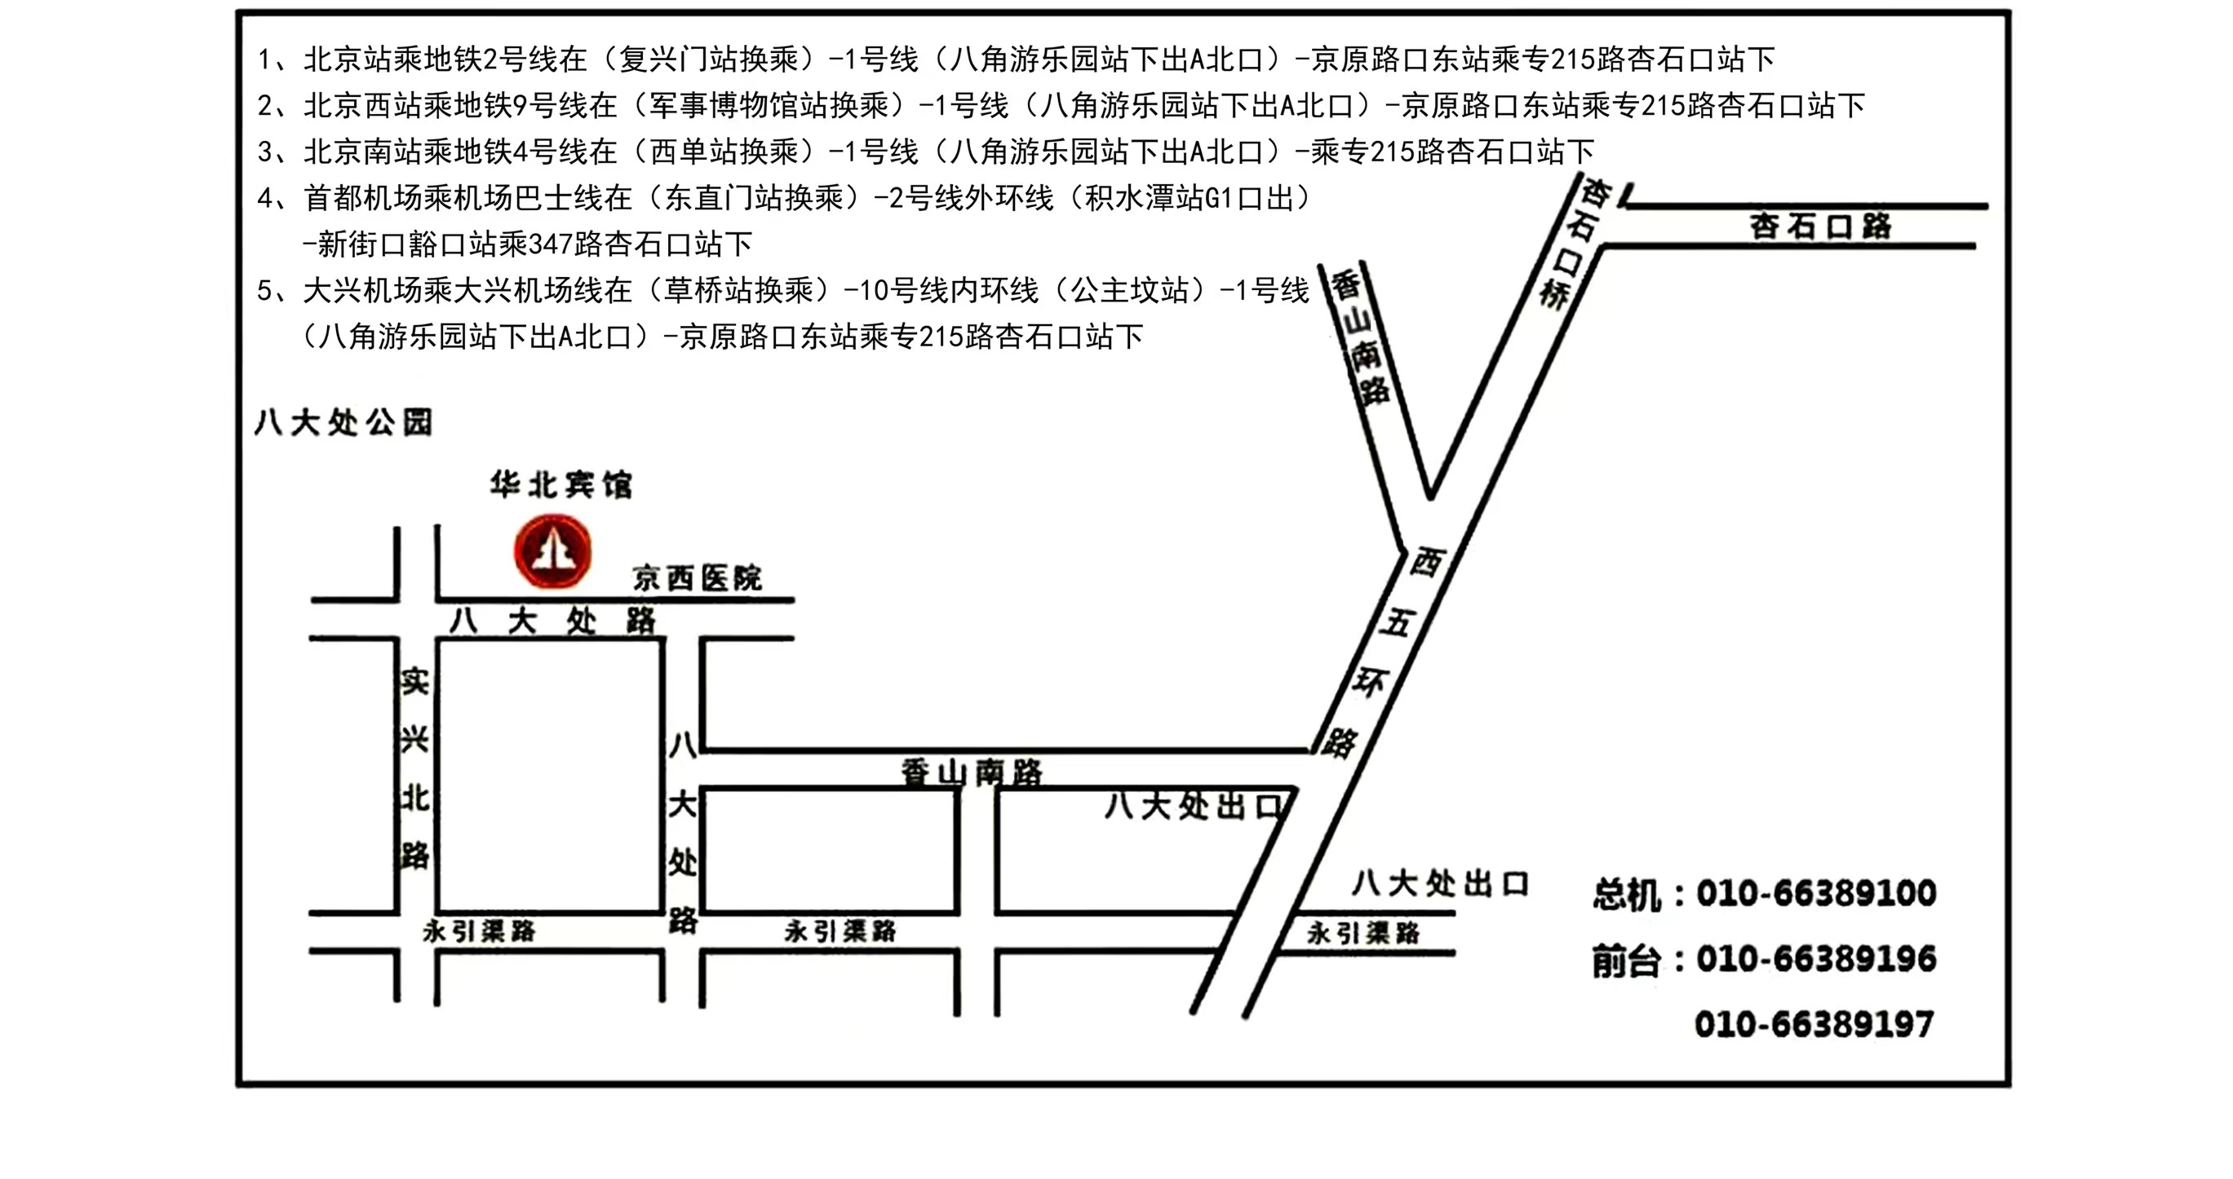
华北宾馆路线位置图

